Dzień dobry kochani.

Zapraszam Was do zabawy

„W górach”
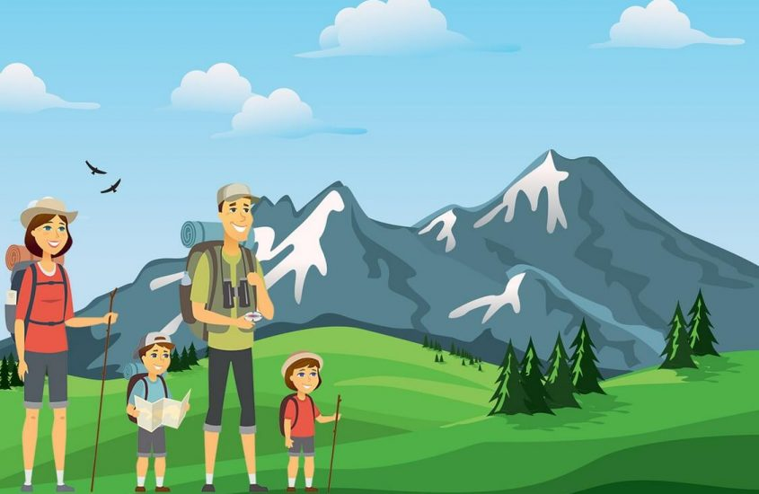

- Zabawa przy piosence „Wakacyjne reggae”.
https://www.youtube.com/results?search_query=wakacyjne+reggae+dla+dziec
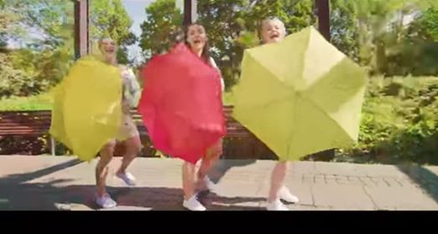
- „Góry w Polsce”
Czy ktoś z was był w górach?
- Po co ludzie tam wyjeżdżają?
- Czy ktoś z was wie, gdzie w Polsce mamy najwięcej gór?
- Jakim kolorem są one oznaczane na mapie?
- Czy znacie nazwy polskich gór lub łańcuchów górskich?

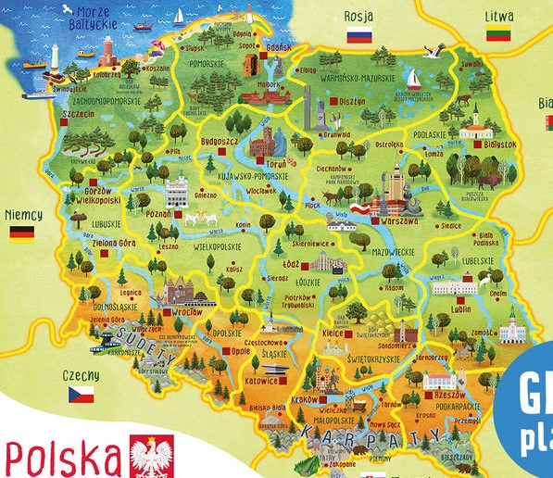

Wytnij i z pomocą rodzica ułóż napisy na mapie

- „Wspinaczka górska” – zabawa ruchowa – dzieci naśladują ruchy rodzica, mówiącego również w tym samym czasie: „wspinamy się wysoko” (kolana unosimy wysoko w górę), „idziemy ciężko pod górę” (schylamy się i powoli unosimy nogi, głośno oddychamy), „zbiegamy z górki na pazurki” (biegniemy swobodnie truchcikiem), „oddychamy czystym powietrzem” (zatrzymujemy się i bierzemy głębokie oddechy) „oglądamy piękne widoki przez lornetkę” (rozglądamy się, robiąc lornetkę z dłoni), „widzimy, że komuś coś się stało, dzwonimy po pomoc” (robimy telefon z dłoni).
- Kochani jakie znacie numery alarmowe ?
Poznajcie numer telefonu do GOPR-u (Górskiego Ochotniczego Pogotowia Ratunkowego) – 985.

Wszyscy wspólnie powtarzamy numery telefonów:
- policja – 997
- straż pożarna – 998
- pogotowie – 999
- numer ratunkowy – 112
- GOPR – 985

- „Zasady górskich wędrówek” – oglądanie filmu – Drogie dzieci za chwileczkę obejrzycie film. Proszę Was, zapamiętajcie zasady bezpieczeństwa w górach

https://youtu.be/wS4SRvkvLio – film „Bezpieczeństwo w górach” do zabawy „Zasady górskich wędrówek” 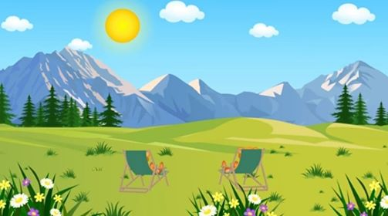

Przykładowe zasady:
- przygotuj wcześniej trasę
- miej odpowiednie buty, kurtkę przeciwdeszczową i ciepłą bluzę
- zabierz ze sobą mapę, apteczkę, wodę i jedzenie
- miej naładowany telefon, a w nim numer ratunkowy
- poinformuj kogoś o swoich planach
- sprawdź pogodę
- poruszaj się tylko po wyznaczonym szlaku
- idź w grupie
- zabierz ze sobą śmieci
